2023年内蒙古通辽市八年级学业考试试卷
地理
注意事项：
1.本试卷共8页，30道题，满分为100分，与生物学同卡不同卷，合考时间为120分钟。
2.根据网上阅卷需要，本试卷中的所有试题均要求在答题卡上作答，答在本试卷上的答案无效。
一、选择题（本大题包括25道题，每题2分，共50分。每题只有一个正确答案，请在答题卡上将代表正确答案的字母用2B铅笔涂黑。）
快递行业方便了生活，但也容易带来一些问题。据此完成下面小题。
1. 快递需大量的纸盒、纸箱，生产纸盒、纸箱的原材料主要来自（ ）
A. 水资源 B. 海洋资源 C. 土地资源 D. 生物资源
2. 随意丢弃使用过的纸盒、纸箱造成资源浪费，影响环境卫生，因此倡导大家将其投放至（ ）
A.  B.  C. 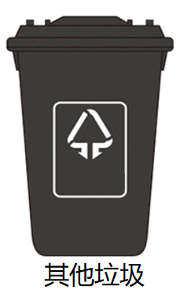 D. 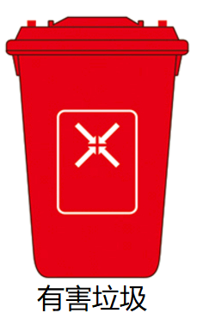
【答案】1. D 2. B
【解析】
【1题详解】
生产纸盒、纸箱的原材料主要来自森林资源，森林资源属于生物资源，不属于水资源、海洋资源或土地资源，D正确，ABC错误，故选D。
【2题详解】
使用过的纸盒、纸箱可以重复使用，因此应该将其投放至可回收垃圾箱，B正确；使用过的纸盒、纸箱不属于厨余垃圾、有害垃圾、也不属于其它垃圾，ACD错误。故选B。
【点睛】垃圾分类的目的是提高垃圾的资源价值和经济价值，减少垃圾处理量和处理设备的使用，降低处理成本，减少土地资源的消耗，具有社会、经济、生态等几方面的效益。
台湾与大陆血脉相连，是祖国神圣不可分割的领土。2022年9月18日，台湾省花莲县发生6.9级地震，震源深度10千米，给当地造成较大损失。下图为台湾省简图。读图并结合材料，完成下面小题。
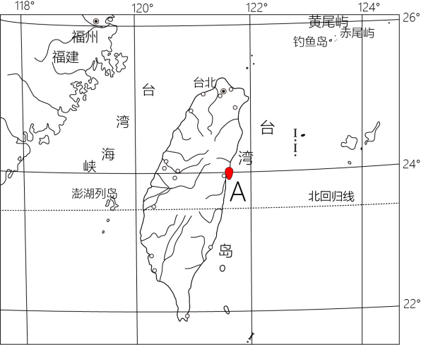
3. 图1中A点为花莲县地震的震中位置，A点的经纬度位置约为（ ）
A. 23.9°N,121.7°W B. 23.9°N,121.7°E
C. 23.9°S,121.7°W D. 23.9°S,121.7°E
4. 花莲县此次地震是因为下列哪两个板块碰撞挤压导致的（ ）
A. 亚欧板块与非洲板块 B. 亚欧板块与印度洋板块
C. 亚欧板块与太平洋板块 D. 美洲板块与太平洋板块
5. 地震后的灾区需要物资上的支持，从下列物品中选择灾区急需的物品，全部正确的一组是（ ）
①墨镜 ②被褥 ③化妆品 ④氧气袋 ⑤外伤急救药品
⑥防晒霜 ⑦帐篷 ⑧雨具
A ①②③ B. ②⑤⑦ C. ③⑤⑧ D. ①④⑥
【答案】3. B 4. C 5. B
【解析】
【3题详解】
据图可知，震中花莲县位于台湾省，处于北半球、东半球，距离震中A点最近的经纬线为24°N，122°E，最接近B选项23.9°N,121.7°E，B正确，ACD错误。故选B。
【4题详解】
据图可知，台湾省位于太平洋板块和亚欧板块交界处，地壳活跃，地震多发，C正确，ABD错误。故选C。
5题详解】
台湾省花莲县属于亚热带季风气候，地震灾害发生时（9月），当地正值雨季，灾民最需要的应是医疗救助以及保障正常生活所需的物资，所以②被褥、④氧气袋、⑤外伤急救药品、⑦帐篷、⑧雨具是灾民最需要的，而①墨镜、③化妆品、⑥防晒霜不是灾民最急需的，由此分析可知，全部正确的一组为B选项，ACD选项错误。故选B。
【点睛】台湾省位于我国东南海域，主体是台湾岛，还有周围的澎湖列岛、钓鱼岛等200多个岛屿，其中台湾岛是我国最大的岛屿；台湾临东海和南海，而且台湾岛东海岸直接面向太平洋，西隔台湾海峡与福建省相望。
中国科考队在第12次北极科考中首次利用自主水下机器人“探索4500”开展科学考察。据此完成下面小题。
6. 中国科考队前往北极地区的最佳时间是（ ）
A. 1月~3月 B. 10月~12月 C. 12月~次年2月 D. 6月~8月
7. 利用自主水下机器人“探索4500”开展科学考察，反映了我国（ ）
A. 科技力量雄厚 B. 铁矿资源丰富 C. 消费市场广阔 D. 劳动力充足
8. 人类去极地地区科考的主要目的是（ ）
A. 开发矿产资源 B. 研究极地环境 C. 建立产业基地 D. 发展旅游业
【答案】6. D 7. A 8. B
【解析】
【6题详解】
北极地区纬度高，气候严寒，前往该地区进行科学考察应选择北半球夏季，此时气候相对温暖，且此时北极地区会出现极昼，便于科学考察，而其他月份当地气温较低，可能出现极夜，不利于科学考察，故6-8月是最佳考察时间，D正确，ABC错误。故选D。
【7题详解】
结合材料可知，我国能够自主生产能够在极地深海进行科学考察的机器人，说明我国科技力量雄厚，A正确；而该机器人的制造不能反映出我国铁矿资源丰富、消费市场广阔和劳动力充足，BCD错误。故选A。
【8题详解】
极地地区由于自然环境独特，受人类活动干扰较少，可以在此处进行科学考察来探究地球的自然环境的变化，故B正确；极地地区目前主要应以保护为主，不应进行产业开发，故开发矿产、建立产业基地、发展旅游业都是不合理的，ACD错误。故选B。
【点睛】北极地区是指北极附近北纬66°34′北极圈以内的地区。北冰洋是一片浩瀚的冰封海洋，周围是众多的岛屿以及北美洲、欧洲和亚洲北部的沿海地区。
下图为我国部分省级行政区简图。读图完成下面小题。
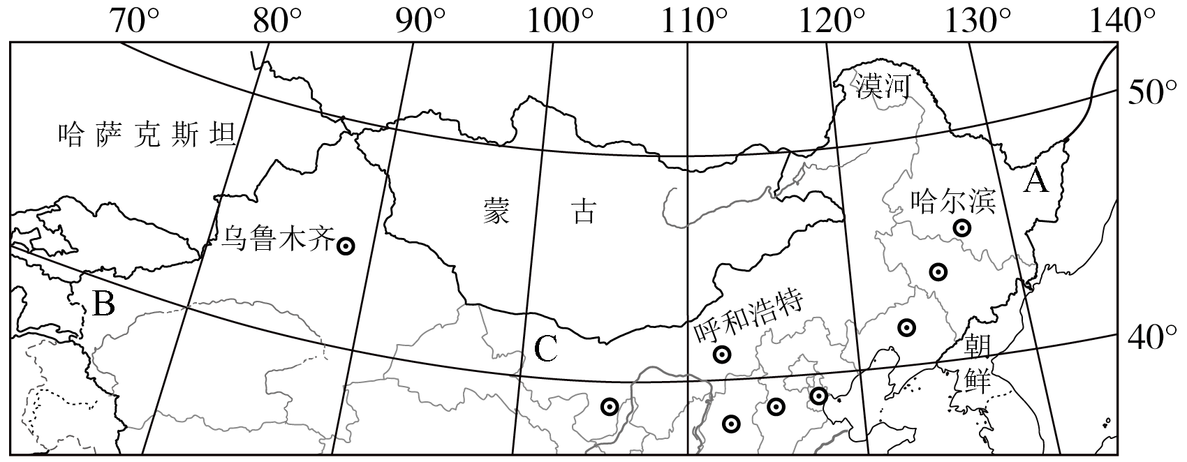
9. 当A地区洒满阳光时，B地区还是满天星斗，这种现象是因为我国（ ）
A. 地形复杂多样 B. 海陆兼备 C. 纬度跨度大 D. 经度跨度大
10. 图中C地区所在的省级行政区（ ）
A. 是沿海省区 B. 与朝鲜接壤 C. 与3个国家相邻 D. 行政中心是呼和浩特
【答案】9. D 10. D
【解析】
【9题详解】
A地区位于我国黑龙江东部，其经度位于135°E附近；而B地区位于新疆西部，其经度位于75°E附近，两地相差接近60°，由于两地经度跨度大，导致两地的日出时间早晚差异大，D正确；日出早晚与地形、海陆位置和纬度无关，ABC错误。故选D。
【10题详解】
据图可知，C为我国内蒙古自治区，该省区是内陆省区，与俄罗斯、蒙古两国相邻，未与朝鲜接壤，其行政中心是呼和浩特。D正确，ABC错误。故选D。
【点睛】由于地球自西向东自转，在同纬度地区，相对位置偏东的地点，要比位置偏西的地点先看到日出，这样时刻就有了早迟之分。同时由于地球不透明不发光的球体，一个地方的光明就代表着另一个地方的黑暗，所以全球经度分成360度，每15度地方时相差1小时。
上海合作组织简称上合组织，该组织是2001年6月在中国上海宣布成立的永久性政府间国际组织。2022年9月伊朗正式成为上合组织成员，至此上合组织共有9个成员国。下图为上合组织成员国局部图。读图并结合材料，完成下面小题。
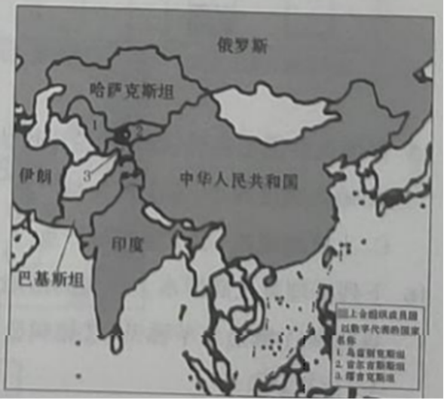
11. 有关上合组织成员国的说法正确的是（ ）
A. 有面积居世界前两位的国家 B. 有世界上面积最小的内陆国
C. 印度的官方语言为英语 D. 各成员国之间的合作被称为“南北对话”
12. 下列关于伊朗的说法不正确的是（ ）
A. 石油资源丰富 B. 分布在波斯湾沿岸
C. 濒临霍尔木兹海峡 D. 居民多信仰佛教
【答案】11. C 12. D
【解析】
【11题详解】
世界陆地面积第一的国家是俄罗斯，第二是加拿大，而加拿大不是上合组织成员国，A错误；世界面积最小的内陆国是梵蒂冈城国，B错误；印度的官方语言是英语，C正确；上合组织成员国基本上是发展中国家，故成员国之间的合作被成为“南南合作”，D错误。故选C。
【12题详解】
结合所学知识可知，伊朗位于波斯湾东岸，石油资源丰富，同时该国濒临霍尔木兹海峡，ABC均正确，不符合题意；伊朗居民多信仰伊斯兰教，D错误，符合题意。故选D。
【点睛】伊朗伊斯兰共和国，简称伊朗，首都德黑兰，位于亚洲西南部，同土库曼斯坦、阿塞拜疆、亚美尼亚、土耳其、伊拉克、巴基斯坦和阿富汗相邻，南濒波斯湾和阿曼湾，北隔里海与俄罗斯和哈萨克斯坦相望。总面积1645000平方千米，海岸线长2700千米。境内多高原，东部为盆地和沙漠。属大陆性气候，冬冷夏热。全国共有31个省。截至2022年9月，伊朗总人口为8502万人，主要为波斯人，伊斯兰教为国教。
左图为俄罗斯简图，右图为巴西简图。读图完成下面小题。
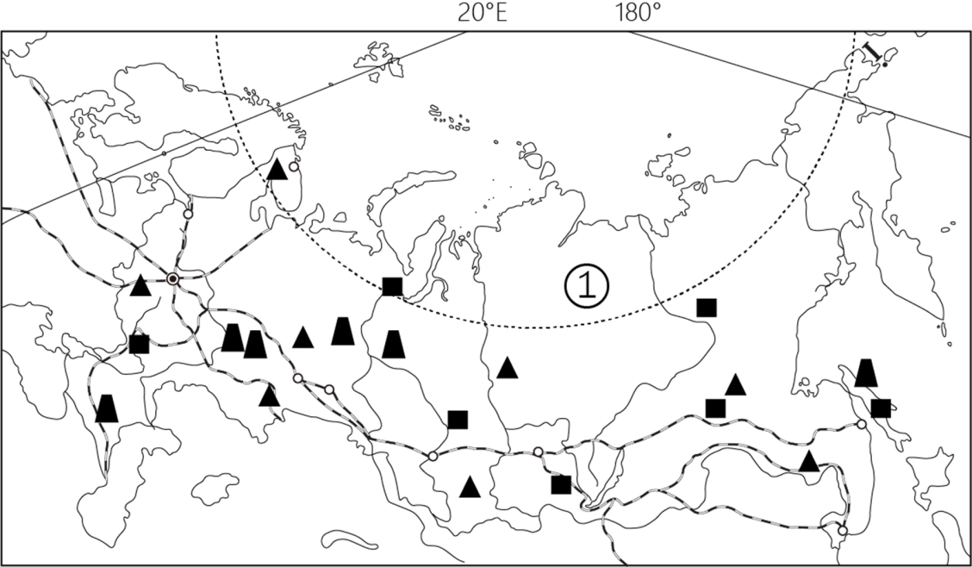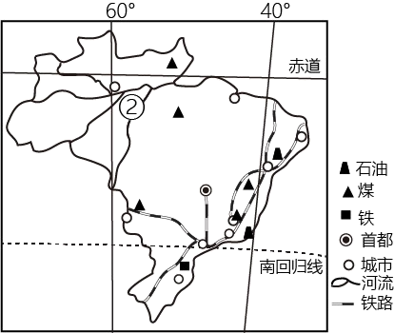
13. 关于两国共同特点的叙述正确的是（ ）
A. 城市多集中在内陆 B. 铁路多分布在沿海
C. 都是白种人所占比例最大 D. 两国的首都都是本国最大城市
14. 图中①②两地为世界人口稀疏区，其主要影响因素是（ ）
A. 气候 B. 地形 C. 水源 D. 土壤
【答案】13. C 14. A
【解析】
【13题详解】
据图可知，巴西城市多集中在沿海，A错误；俄罗斯的铁路多分布在内陆地区，B错误；两国人种都是白种人所占比例最大，C正确；俄罗斯首都莫斯科是本国最大城市，而巴西首都巴西利亚是第四大城市，D错误。故选C。
【14题详解】
据图可知①位于西伯利亚北部，位于北极圈内，气候寒冷，而②位于亚马孙雨林，气候湿热，均不适合人口居住，人口较为稀疏，A正确；而地形、水源和土壤都不是主要原因，BCD错误。故选A。
【点睛】俄罗斯地跨亚、欧两大洲，位于亚欧大陆的北部，北临北冰洋，东临太平洋，西临波罗的海，是世界上面积最大的国家。俄罗斯自然资源丰富，种类齐全，工业基础雄厚，重工业发达，轻工业发展相对滞后。交通部门齐全，客运主要以铁路和公路运输为主，货运主要以铁路和管道运输为主，其中管道运输主要运输石油和天然气。
黄土高原水土流失严重，经济发展受到影响，经过综合治理，生态环境不断改善，人们生活逐渐富裕起来。通辽市某学校初中学生为了解影响黄土高原水土流失的因素，进行了水土流失的模拟实验。下图为模拟实验图。读图并结合材料，完成下面小题。
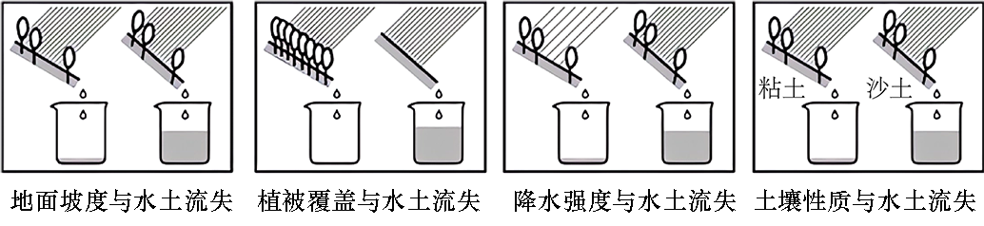
15. 仔细观察模拟实验，以下结论不恰当的是（ ）
A. 地面坡度越小，水土流失越严重 B. 植被覆盖越少，水土流失越严重
C. 土质越疏松，水土流失越严重 D. 降水强度越大，水土流失越严重
16. 下列治理黄土高原水土流失的措施与下图中对应位置排序，从左到右排列正确的一组是备选项：①修建水平梯田②植树造林、种草③打坝淤地④营造护田林网、发展生态农业（ ）
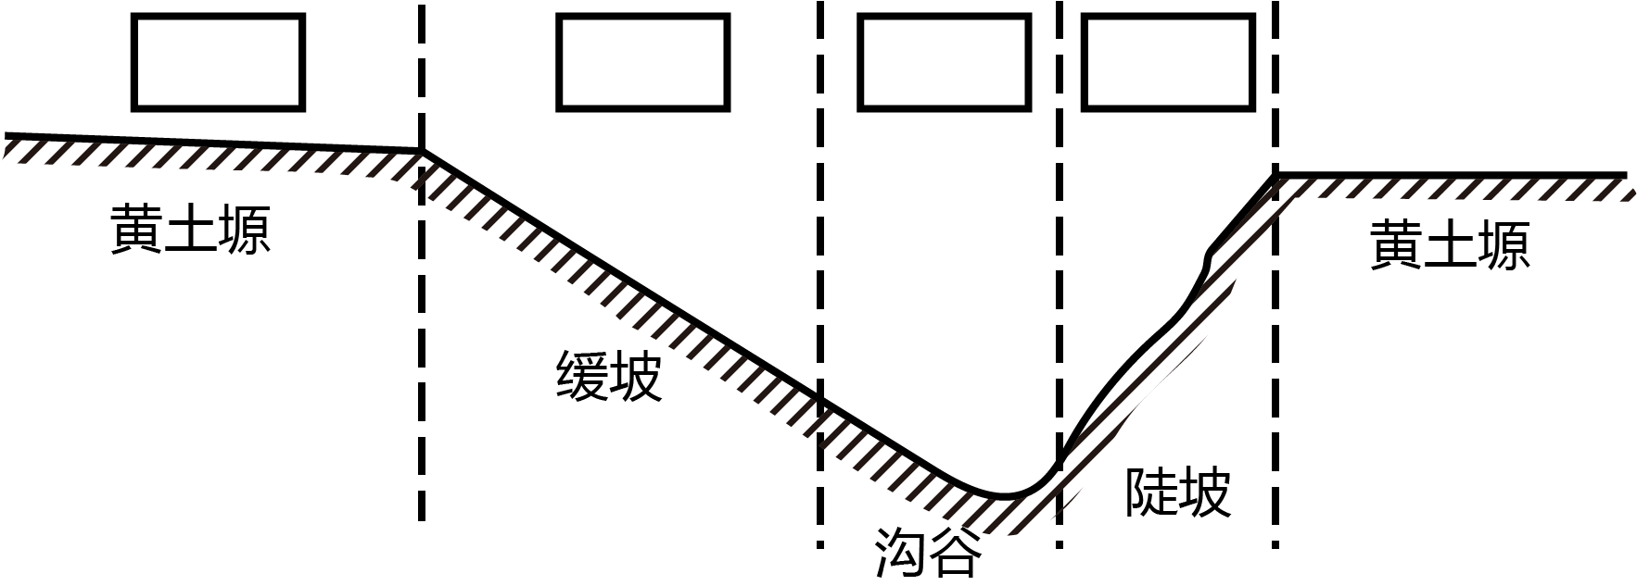
A. ①③②④ B. ②③④① C. ③④①② D. ④①③②
【答案】15. A 16. D
【解析】
【15题详解】
据图可知，地面坡度小，坡面径流流速越慢，侵蚀力越弱，水土流失应越轻，A错，符合题意；植被覆盖越少、土质越疏松，地表越容易被径流冲刷侵蚀，水土流失越严重，BC正确，不符合题意；降水强度越大，地表径流侵蚀力越强，水土流失越严重，D正确，不符合题意。故选A。
【16题详解】
据图可知，黄土塬较为平坦，适合在保护的基础上进行耕作，故应营造护田林网、发展生态农业，对应④；在缓坡可以修建梯田，在减小坡度的基础上进行耕作，对应①；沟谷处会有径流流经，应在此处打坝淤地，拦截径流携带的泥沙，减少水土流失，对应③；陡坡不适合耕作，同时应植树造林、种草以减少坡面的水土流失，对应②。综上所述，D正确，ABC错误。故选D。
【点睛】黄土高原位于中国中部偏北部，为中国四大高原之一。广义上的黄土高原即黄土区，主要由山西高原、陕甘晋高原、陇中高原、鄂尔多斯高原和河套平原组成；狭义上的黄土高原大致北起长城，南至秦岭，西抵乌鞘岭，东到太行山，包括山西大部陕西中北部、甘肃中东部、宁夏南部和青海东部，面积约30万平方千米。
国家统计局2023年发布的人口数据（不包括香港、澳门特别行政区和台湾省人口数）显示，2022年末比2021年末人口总数减少85万人，我国人口首次出现负增长。结合数据表，完成下面小题。
2016-2022年我国人口统计数据表：
年份 | 2016年 | 2017年 | 2018年 | 2019年 | 2020年 | 2021年 | 2022年
总人口（万人） | 139232 | 140011 | 140541 | 141008 | 141212 | 141260 | 141175
出生率（%c） | 13.57 | 12.64 | 10.86 | 10.41 | 8.52 | 7.52 | 6.77
死亡率（%o） | 7.04 | 7.06 | 7.08 | 7.09 | 7.07 | 7.18 | 7.37

17. 2022年我国人口出现负增长的主要原因是（ ）
A. 人口自然增长率上升 B. 死亡率下降
C. 出生率下降 D. 出生率大于死亡率
18. 下列措施不符合我国人口发展战略的是（ ）
A. 坚持独生子女政策 B. 构建养老、孝老、敬老的社会环境
C. 开放三孩政策 D. 使人口的增长与资源、环境相协调
【答案】17. C 18. A
【解析】
【17题详解】
结合材料判断可知，2022年与前几年相比，人口出生率呈下降趋势，故人口自然增长率应是下降而不是上升，由于人口出生率的下降，死亡率的上升导致人口出现了负增长，故A错误，C正确；2022年人口死亡率相对上升，B错误；2022年人口出生率小于死亡率，D错误。故选C。
【18题详解】
坚持独生子女政策，会使人口出生率得不到提高，人口数量可能会减少，不符合我国人口发展战略，A符合题意；而构建养老、孝老、敬老社会环境，有利于应对人口老龄化带来的问题，B正确不符合题意；开放三孩政策有利于提高人口出生率，符合我国人口发展战略，C正确不符合题意；使人口的增长与资源、环境相协调，有利于我国可持续发展，D正确不符合题意。故选A。
【点睛】一个国家或地区人口数量的增加，是人口自然变动和机械变动综合作用的结果，但通常取决于自然生长率。即出生率减死亡率。自然变动是各种区域性地理环境因素综合影响的结果。包括经济、文化教育、科学技术、医疗卫生、人口迁移、宗教、习俗、人口政策、战争等社会经济因素和自然灾害、自然环境、年龄性别结构、人体生理素质等自然因素。经济因素通常是主要的、起决定性的因素。
左图为欧洲西部简图，右图为意大利简图。读图完成下面小题。
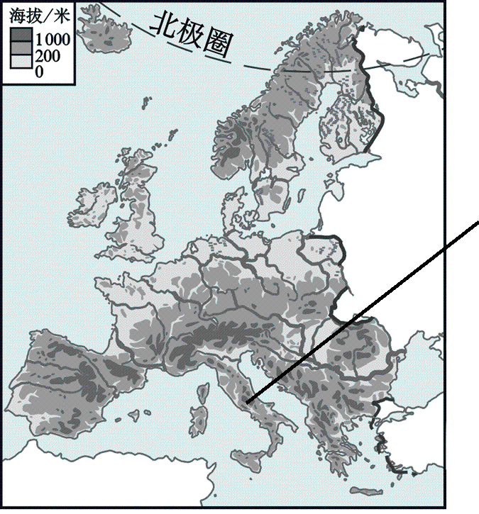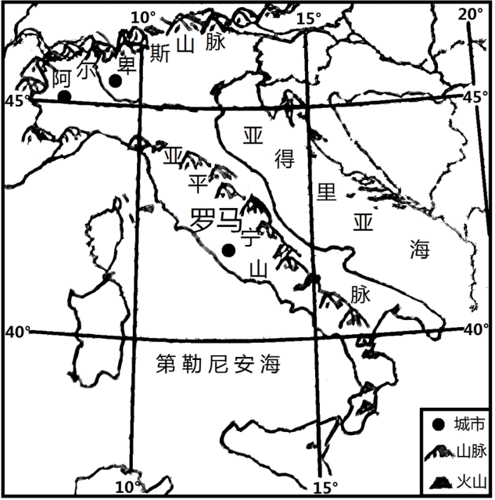
19. 关于欧洲西部发展畜牧业有利条件的叙述正确的一组是（ ）
①中部地形以平原为主 ②温带海洋性气候分布广，牧草多汁
③人口稠密 ④服务业体系完善 ⑤位于中纬度大陆西岸，北大西洋暖流经过
A. ①③④ B. ①②⑤ C. ②④⑤ D. ②③⑤
20. 2026年冬奥会将在意大利举办，该国开展雪上运动项目的有利条件是（ ）
①以温带大陆性气候为主 ②冬季降雪较多，积雪量大
③开展冰雪运动历史悠久 ④多山地，适合建滑雪场
A. ②④ B. ①② C. ①③ D. ①④
【答案】19. D 20. A
【解析】
【19题详解】
据图分析可知，中部地形以平原为主更有利于种植业发展，对发展畜牧业影响不大，①错误；欧洲西部温带海洋性气候分布广，气候湿润，牧草多汁适合发展畜牧业，②正确；欧洲西部人口稠密，畜牧产品需求量大，③正确；畜牧业属于农业，为第一产业，和第三产业服务业关系不大，④错误；欧洲西部位于中纬度大陆西岸，北大西洋暖流经过，暖流具有增温增湿的作用，使当地气候温暖，适宜牲畜的生长，⑤正确。据此分析可知，D正确，ABC错误，故选D。
【20题详解】
据图可知，意大利位于地中海沿岸，以地中海气候为主，该气候降水集中在冬季，使该国海拔较高的山区降雪较多，积雪量大，①错误，②正确；根据材料无法得知该国开展冰雪运动的历史，③错误；意大利北部有阿尔卑斯山脉，中部有亚平宁山脉，山地较多，适合建设滑雪场，④正确。由此可知，A正确，BCD错误。故选A。
【点睛】欧洲西部深受来自于大西洋的西风的影响，以温带海洋性气候为主，全年温和多雨；地中海沿岸以地中海气候为主，夏季炎热干燥，冬季温和多雨。
21. 山区地段的普通铁路常采用如图所示的“灯泡”形迂回线路，随着科技发展和提速的需要，有些“灯泡”形线路被隧道和桥梁代替，实现了“裁弯取直”。下图为某地等高线地形图与铁路线路布局图。完成下题。
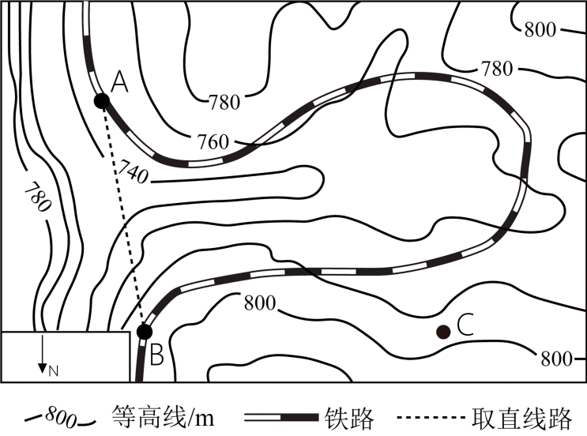
读图并结合材料分析，下列叙述正确的是（ ）
A. A点位于C点的西北方向
B. 取直线路AB经过的地形部位为鞍部
C. “灯泡”形线路被“裁弯取直”有利于缩短里程
D. 图中铁路采用“灯泡”形迂回线路的影响因素是气候
【答案】C
【解析】
【详解】图中有指向标，按照指向标可知，A点位于C点东南方向，A错误；AB中间处，等高线凸向高处，说明此处是山谷，B错误；“灯泡”形线路被“裁弯取直”减少了绕行路线长度，有利于缩短里程，C正确；据图可知，由于AB之间处为山谷，为了绕行该山谷故铁路修建成“灯泡”形，故影响因素是地形，D错误。故选C。
生物不能脱离环境而存在，必须依赖并适应环境，维持其生存和发展。下图为非洲大陆年降水量和某动物分布图。完成下面小题。
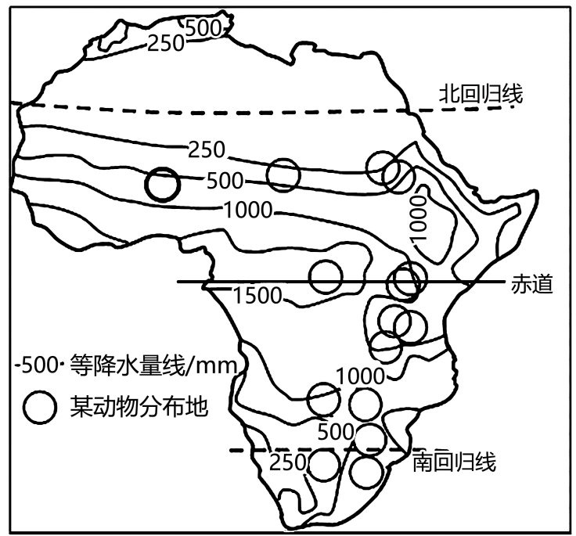
22. 关于非洲大陆年降水量分布特点的叙述正确的是（ ）
A. 南北回归线穿过的地区年降水量低于250mm
B. 整个大陆地区年降水量大致自东向西递减
C. 赤道穿过的地区年降水量都超过1500mm
D. 南北回归线之间的地区年降水量大致由赤道向南北两侧递减
23. 根据图中某动物分布地区可知，该动物主要适宜生活在（ ）
A. 高温多雨的雨林地区 B. 炎热干燥的沙漠地区
C. 干湿分明的草原地区 D. 温暖湿润的沿海地区
【答案】22. D 23. C
【解析】
【22题详解】
据图可知，北回归线穿过的非洲地区年降水量低于250mm，南回归线穿过的非洲地区高于250mm，A错误；根据降水分布可知，非洲大陆地区年降水量分布不均，并不是呈现自东向西递减，B错误；赤道穿过的东非地区，降水量不足1500mm，C错误；据图可知，南北回归线之间的地区年降水量大致由赤道向南北两侧递减，D正确。故选D。
【23题详解】
根据图中动物分布地区可知，该动物多分布在热带草原气候区，故其主要适宜生活在干湿分明的草原地区，C正确；而高温多雨的雨林、炎热干燥的沙漠、温暖湿润的沿海地区均没有该动物的分布，ABD错误。故选C。
【点睛】非洲的气候特征：1、非洲的气候特点：气温高，干燥地区广，气候带呈明显对称分布，有“热带大陆”之称。2、北非以热带沙漠气候为主，年降水量多在200毫米以下；撒哈拉以南的非洲以热带草原和热带雨林气候为主，大部分地区的降水量在1000毫米以上。3、非洲的气候类型呈明显的带状分布，而且南北大致对称。
下图为某大洲大陆沿北纬40°纬线的地形剖面示意图。读图完成下面小题。
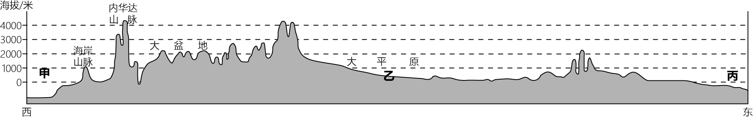
24. 甲、乙、丙代表的大洲、大洋分别是（ ）
A. 太平洋、南美洲、大西洋 B. 印度洋、大洋洲、太平洋
C. 太平洋、北美洲、大西洋 D. 大西洋、非洲、印度洋
25. 从图中可看出该大洲东西向地势特征呈（ ）
A. 西高东低 B. 中部低、东西高 C. 中部高、东西低 D. 西北高、东南低
【答案】24. C 25. B
【解析】
【24题详解】
根据图中内华达山脉、大盆地、大平原且位于40°N纬线穿过的地区判断可知，该国为美国，位于北美洲。由此可知，该国西部甲为太平洋，中部乙属于北美洲，东部丙属于大西洋，C正确，ABD错误。故选C。
【25题详解】
根据该地区地形剖面图判断可知，该地区东西两侧有山脉分布，中部为平原，故该地区地势特征是中部低，东西高，B正确，ACD错误。故选B。
【点睛】北美洲地势的特点为东西高、中部低。北美洲地形明显地分为三个南北纵列带，即西部是高大的山系，中部为广阔的平原，东部是低缓的高地。北美洲平均海拔较高，地势起伏较大。北美洲地形明显地分为三个南北纵列带，即西部是高大的山系，中部为广阔的平原，东部是低缓的高地。北美洲平均海拔较高，地势起伏较大。
二、综合题（本大题包括5道题，除标明分值的题外，其余每空均为1分，共50分。）
26. 【探索太空认识宇宙】
2023年5月30日，神舟十六号載人飞船成功发射，顺利将3名航天员送入太空与神舟十五号乘组的3名航天员会师，6名航天员在中国空间站共轨工作5天。神舟十五号载人飞船返回舱于2023年6月4日成功着陆。下图为地球公转示意图。
读图并结合材料，完成下列各题。
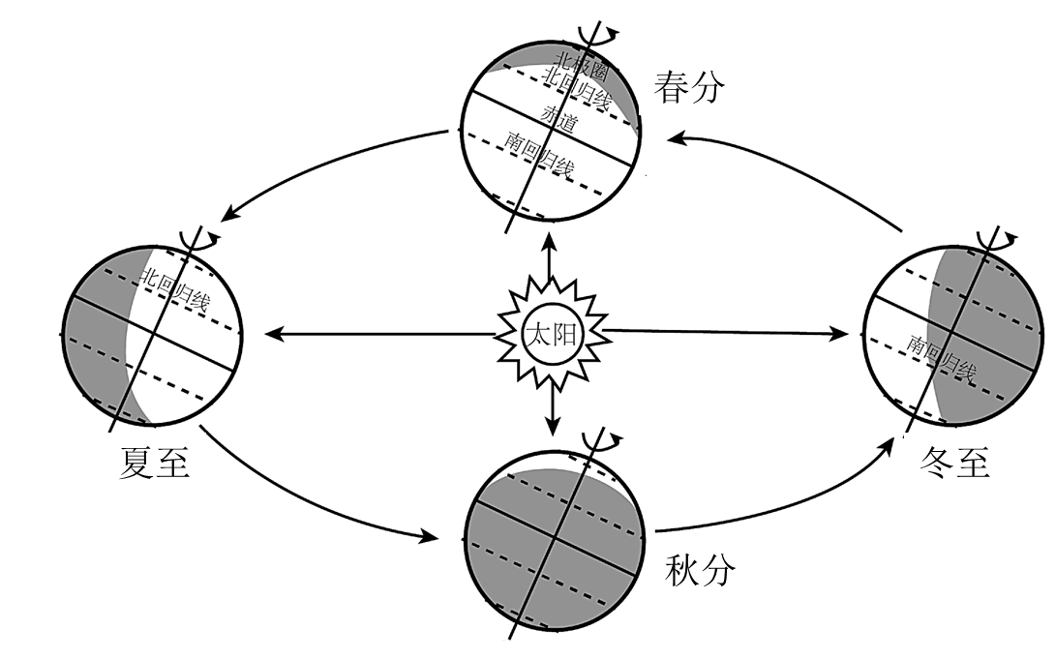
（1）地球自转方向与公转方向都是_____，公转一周的时间为_____。
（2）神舟十六号载人飞船发射当天，太阳直射点在_____半球，地球公转至_____和_____之间（填图上节气名称），这一天北京市昼夜长短状况是_____。
【答案】（1） ①. 自西向东 ②. 1年（365天）
（2） ①. 北 ②. 春分 ③. 夏至
④. 昼长夜短
【解析】
【分析】本大题以地球公转示意图等图文资料为材料，设置试题，涉及地区地球自转和公转的方向、周期、太阳直射点的移动规律、二分二至日及昼夜长短状况等内容，考查学生对相关知识的掌握程度及读图分析能力。
【小问1详解】
据所学知识可知，地球自转方向与公转方向都是自西向东，公转一周的时间为1年，即365天。
【小问2详解】
据图文资料和所学知识可知，神舟十六号载人飞船发射当天是2023年5月30日，此时太阳直射点在北半球，地球公转至春分（3月21日前后）和夏至（6月22日前后）之间，这一天北京市昼夜长短状况是昼长夜短。
27. 【追根溯源大河贡献】
长江是我国第一大河，在其开发利用上应遵循生态优先、绿色发展理念。位于长江上游的白鹤滩水电站，在建设中斩获6项“世界第一”，该水电站与长江其它水电站联合调度，形成世界上最大的清洁能源走廊。下图为长江流域示意图。读图并结合材料，完成下列各题。
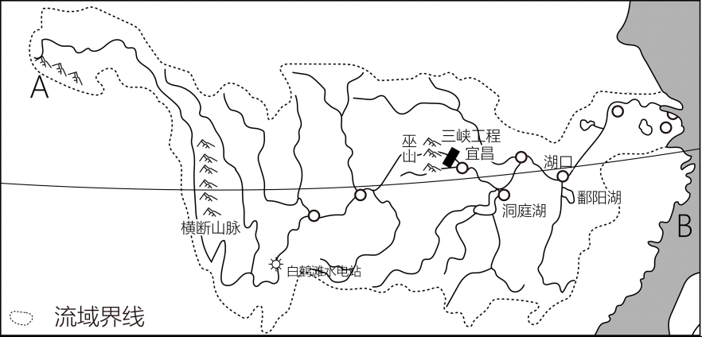
（1）长江发源于A_____山脉，干流全长：6300余千米，自西向东注入B_____海。
（2）白鹤滩水电站建在此处的原因是_____（答出两点即可）。
（3）长江被誉为“黄金水道”，说出长江中下游发展航运有利的自然条件_____（答出一点即可）。
【答案】（1） ①. 唐古拉 ②. 东
（2）地处阶梯交界处，地势落差大；处于亚热带季风气候区，降水量大，河流水量大
（3）江面宽阔；水流平稳
【解析】
【分析】本大题以长江流域为材料设置试题，涉及长江的概况、水能资源和航运等相关内容，考查学生区域认知的地理素养和对课本知识的掌握。
【小问1详解】
据图和所学知识可知，长江发源于唐古拉山脉；其自西向东流淌最终注入东海。
【小问2详解】
据图可知，白鹤滩水电站距离我国地势一二级阶梯分界线——横断山脉处较近，其地势落差大，水流速度快；同时该地区地处亚热带季风气候区，降水丰富，河流水量大，故此河段水能资源丰富。
【小问3详解】
长江下游接纳了众多支流，其水量较大，江面宽阔；同时此处地形平坦，河流流速平稳，适合发展内河航运。
28. 【区域差异与联系】
图1为中国四大地理区域图（图中甲、乙、丙、丁分别代表四大地理区域），图2为传统民居素描图。读图完成下列各题。
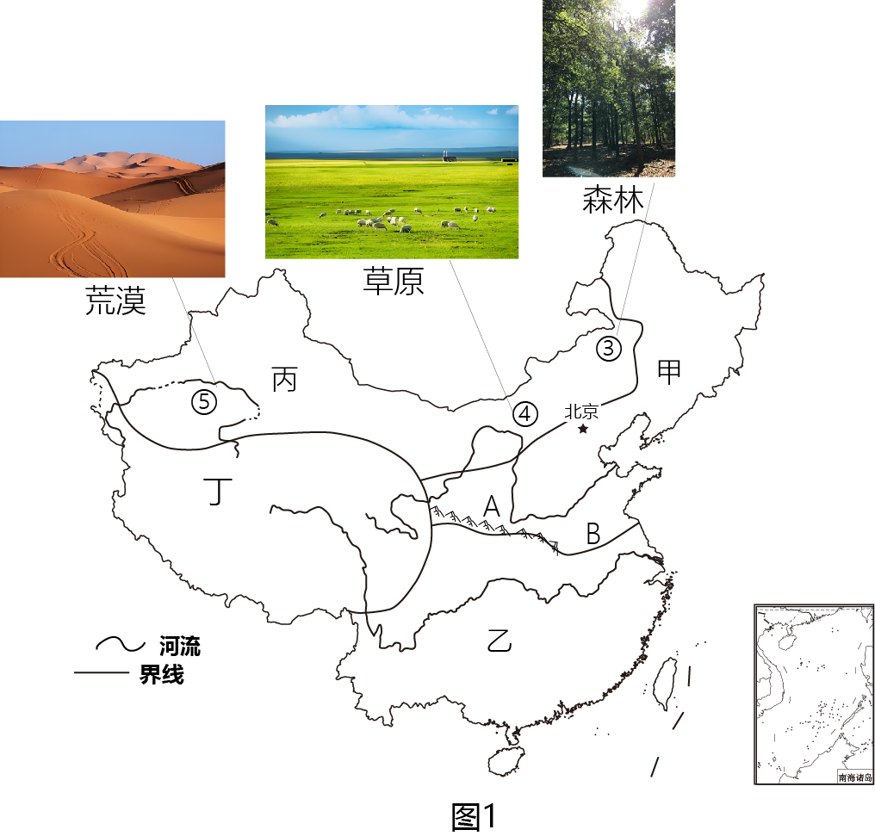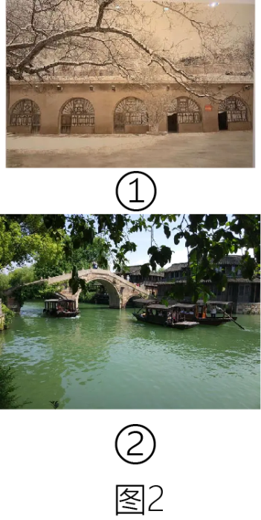
读地图、知位置
（1）图中丁所代表的区域名称是_____，确定丁地区与其它三个地区之间界线的主导因素是_____。
（2）甲、乙两个区域的分界线是A_____—B_____一线，此界线与我国1月_____℃等温线经过的地方基本吻合。
找差异、探原因
（3）我国的传统民居具有深厚的文化积淀和鲜明的区域特色，是各地劳动人民利用自然、改造自然和适应自然的杰作。图2中①和②所代表的传统民居分别位于甲、乙、丙、丁中的_____地区和_____地区。
（4）有位同学想要品尝正宗的过桥米线，参与“三月三”歌节、泼水节等民族节日，这位同学应去甲、乙、丙、丁中的_____地区。
（5）导致图1中③④⑤三地景观差异的主要影响因素是_____。
（6）丙和丁两地区都是我国重要的畜牧业基地，丙地区贺兰山以西以高山草场为主，其优良畜种有；丁地区以高寒草场为主，其优良畜种有_____。（均答出一种即可）
同命运、共发展
（7）华北地区和丙地区缺水严重，国家为缓解这一现象，建设了_____工程。
（8）将丙地区西部丰富石油和天然气资源输送到我国东部经济发达地区，优先选择的交通运输方式是_____。
【答案】（1） ①. 青藏地区 ②. 地势
（2） ①. 秦岭 ②. 淮河 ③. 0
（3） ①. 甲 ②. 乙
（4）乙
（5）降水量
（6）牦牛
（7）南水北调 （8）管道运输
【解析】
【分析】本大题以我国四大地理区域为材料设置试题，涉及四大地理区域及分界线、传统民居和民族节日、农业等相关内容，考查学生区域认知的地理素养和对课本知识的掌握。
【小问1详解】
据图可知，丁代表我国青藏地区；因青藏地区海拔高，以高原为主，故划分青藏地区与其他三大地理区域的主导因素是地势。
【小问2详解】
甲为北方地区，乙为南方地区，故两地的分界线A为秦岭，B为淮河；该线与我国1月份0℃等温线经过的地方基本吻合。
【小问3详解】
据图可知，①建筑具有平顶结构，是我国北方的建筑风格，对应甲地；②建筑屋顶有坡度，且有河流和船只，是我国南方地区的建筑风格，对应乙地。
【小问4详解】
正宗过桥米线是云南特产，“三月三”歌节是壮族节日，泼水节是傣族节日，这些民俗都来自我国南方地区，对应乙地。
【小问5详解】
③地为森林，④地为草原，⑤地为荒漠，体现了从③至⑤地，距海越来越远，降水越来越少，体现的是水分的变化导致自然景观的变化，故影响因素是降水。
【小问6详解】
丁为我国青藏地区，该地区的优良畜种是牦牛。
【小问7详解】
华北地区和丙西北地区缺水严重，国家为了缓解两地缺水问题，修建了南水北调工程。
【小问8详解】
结合所学知识可知，长距离运输油气资源，适合优先使用连续性好的管道运输。
29. 【识区域知工业】下图为日本简图，读图完成下列各题。
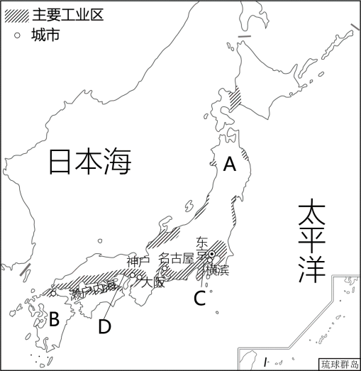
（1）日本最大的岛屿是A_____，被称为“硅岛”的是B_____。
（2）日本两大对外贸易港口是C_____、_____。
（3）日本主要的工业部门有_____、_____等。
（4）下列框图可以用来解释日本工业集中分布在太平洋沿岸和濑户内海沿岸的主要原因。将代表下列内容的数字符号填人框图中，使框图完整。
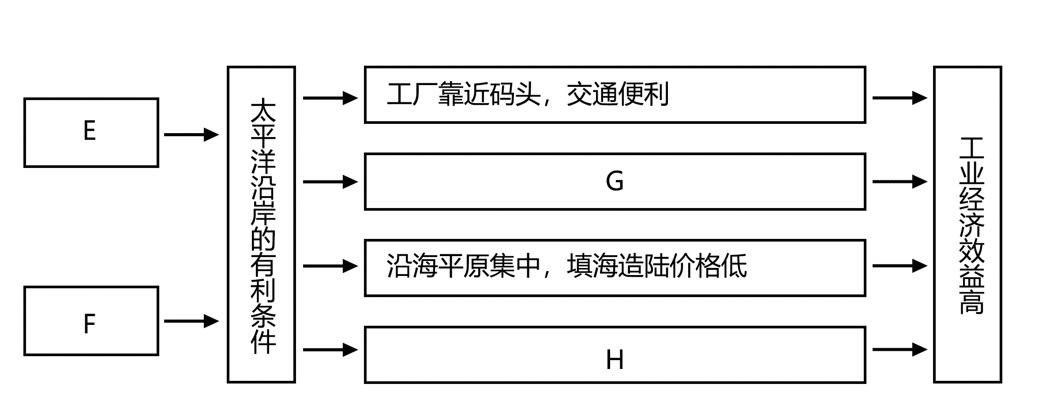
①原料、燃料主要依靠进口石油②港口条件优越，巨型船舶可以停靠
③产品主要出口④城市和人口集中，是国内最大的消费地
E____F____G____H____
【答案】（1） ①. 本州岛 ②. 九州岛
（2） ①. 神户 ②. 横滨
（3） ①. 电子 ②. 汽车或者钢铁、造船、化学、机械等
（4） ①. 原料、燃料主要依靠进口 ②. 产品主要出口 ③. 城市和人口集中，是国内最大的消费地 ④. 港口条件优越，巨型船舶可以停靠
【解析】
【分析】本大题以日本简图为材料设置试题，涉及日本的国土构成、城市、工业和工业分布等相关内容，考查学生区域认知的地理素养和对课本知识的掌握。
【小问1详解】
据图可知，A为日本最大岛屿本州岛；而九州岛被称为“硅岛”，对应B。
【小问2详解】
结合所学知识可知，神户和横滨是日本两大对外贸易港口。
【小问3详解】
结合所学知识可知，日本工业发达，其主要工业部门包括：电子工业、汽车、造船、化学、机械等。
【小问4详解】
由于日本国土狭小，资源短缺，其经济以外向型为主。其原料和燃料主要依靠进口，产品主要靠出口，故其进出口产品都需要依赖太平洋沿岸的港口，所以E对应①，F对应②（F也可对应②，E也可对应①）；而太平洋沿岸多港口分布，则其工厂可以靠近码头，交通便利；沿海城市因为分布有港口和众多工厂，集中了较多人口，所以这些城市是该国国内最大的产品消费地，所以G对应③；又由于沿海地区平原集中，便于填海造陆发展城市化；日本海岸线曲折，多优良港口，港口条件优越，使得巨型船舶也可以停靠，故H对应④（G也可对应④，H也可对应③）。以上条件使得日本的工业经济效益较高。
30. 【看气候知农业】
位于海南岛南部的三亚、陵水和乐东是我国的南繁基地，被誉为农作物的育种“加速器”（全年育种次数多）。海南省重视南繁基地的建设，不断完善进驻科研机构的配套服务，着力打造农作物“种业芯片”“南繁硅谷”，目前基地已拥有多家科研机构和科研育种保护区。左图为海南岛简图及海南岛南部多年平均各月气温和降水量图，右图为通辽市简图及科尔沁区多年平均各月气温和降水量图。读图并结合材料，完成下列各题。
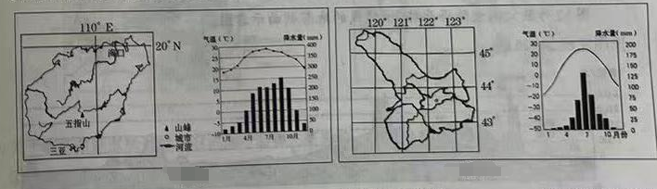
（1）从纬度位置判断，海南岛位于_____带，通辽市位于_____带。（填温度带）
（2）说出海南省南繁基地打造农作物“种业芯片”“南繁硅谷”的有利条件_____（答出两点即可）。
（3）通辽市种植面积最广的粮食作物是_____，种植该农作物有利的自然条件是_____（答出两点即可）。
（4）请同学们以节约粮食为主题设计一句宣传语_____。
【答案】（1） ①. 热 ②. 北温
（2）纬度低，热量充足，可全年播种；热带季风气候，水分条件好
（3） ①. 玉米 ②. 雨热同期；光照充足
（4）节约粮食，从我做起
【解析】
【分析】本大题以海南和通辽为材料设置试题，涉及我国的温度带、农业发展、农作物分布等相关内容，考查学生区域认知的地理素养和对课本知识的掌握。
【小问1详解】
据图可知， 海南岛位于北回归线以南，为热带；通辽市位于42-46°N附近地区，为北温带。
【小问2详解】
由于海南岛纬度低，位于热带地区，其热量充足，可以全年播种，适合制种业发展；同时该地区为热带季风气候，降水量大，水分条件好，能够保障多种农作物生长。
【小问3详解】
结合所学知识可知，通辽位于东北玉米主产区，种植面积最大的粮食作物是玉米；结合该地区气候图可知，该地区为温带季风气候，降水集中在夏季，具有雨热同期的特点，同时该地区春秋季降水相对较少，光照充足。
【小问4详解】
宣传语符合节约粮食主题即可，例如节约粮食，从我做起；光盘行动，人人有责。

